GUÍA PENSAMIENTO MATEMÁTICO

ÁMBITO: INTERACCIÓN Y COMPRENSIÓN DEL ENTORNO.
Núcleo: Pensamiento matemático.
OA 4 : Emplear cuantificadores, tales como: “Más que”, ”menos que”, “igual que”, “Mayor que”, “Menor que” al comparar cantidades de objetos en situaciones cotidianas.
Habilidad: Cuantificar, comparar.
N1 OA 6: Emplear números, para contar, identificar, cuantificar y comparar cantidades hasta el 20 e indicar orden posición de algunos elementos en situaciones cotidianas o juegos.
Habilidad: Emplear números.
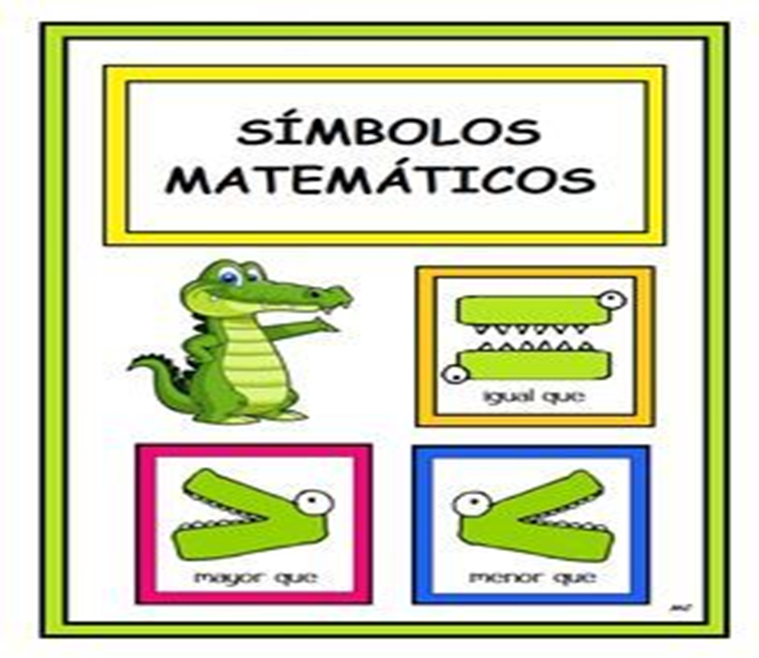

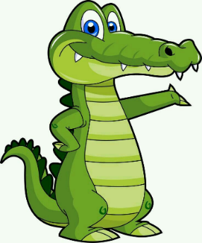
(Motivación)
Cocodrilo Camilo, cocodrilo tragón.
…Había una vez un cocodrilo muy contento sentado en la orilla del río Nilo. Este cocodrilo era un “tragón” y sólo le gustaba comer cosas grandes; si por ejemplo se le acercaba una cebra y un elefante él los miraba fijamente desde el agua y a ¿cuál creen ustedes se comería primero? ….pues claro, al elefante que es más grande y gordito que la cebra.
Un día pensó que quería ir al colegio para ser un cocodrilo muy listo y aprender muchas cosas.
Una mañana tomó su mochila y llegó al colegio ,allí la profesora estaba escribiendo muchos números en la pizarra y a nuestro amigo cocodrilo le empezó a dar un habre terrible casi se come al compañerito del lado ,pero lo pensó mejor y no lo hizo por que no era correcto,en su lugar comenzó a mirar los números y con el hambre que tenía los empezó a ver casa vez más apetitosos. Allí estaban escritos el 8 y el 3 y como era un tragón pensó el 8 es más grande, son mas cosas, es mayor que el 3 que es menor y son menos cosas y quedaría con hambre. De aquel momento el cocodrilo con su hambre feróz ayudó a la profesora a enseñarles a los compañeritosritos cual número era el mayor y así comía y comía todos los números que representaban más cantidad.,…. 8 3

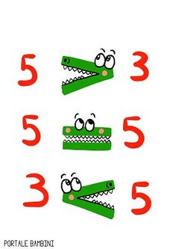
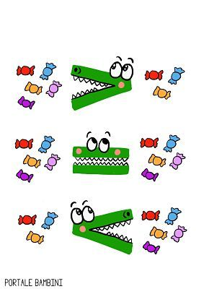

ACTIVIDAD 1

INSTRUCCIÓN: Recorta los cocodrilos y pégalos, recuerda que él siempre se come al mayor.
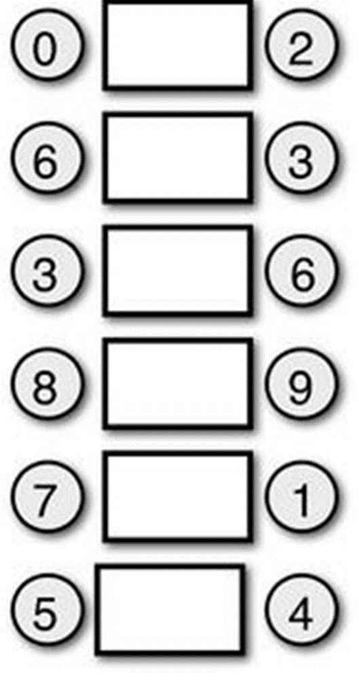

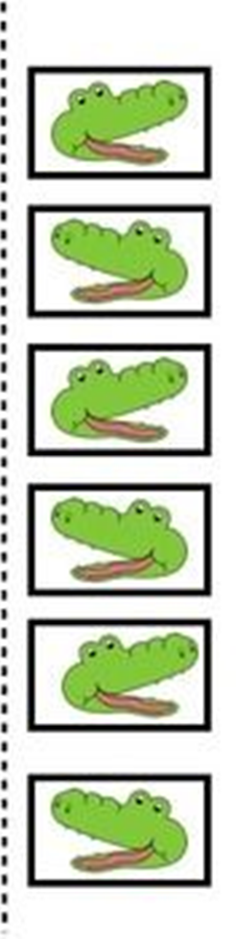
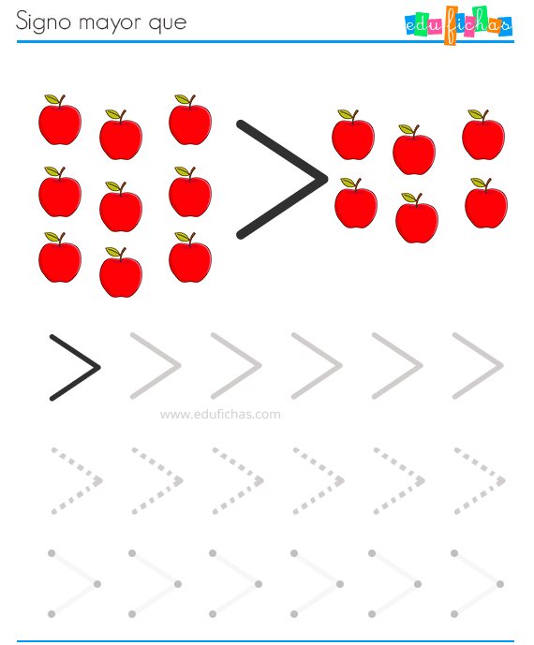
ACTIVIDAD 2
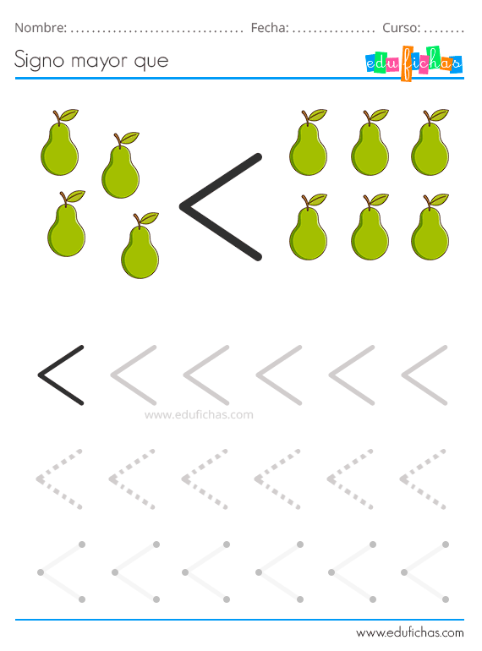
ACTIVIDAD 3
ACTIVIDAD 4
INSTRUCCIÓN : Con palos de helado realiza los signos MAYOR QUE, MENOR QUE e IGUAL QUE con palos de helado. Recuerda la boca del cocodrilo. Puedes jugar con tu familia haciendo los números y poniendo los signos antes mencionados.

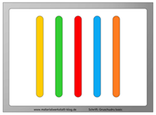

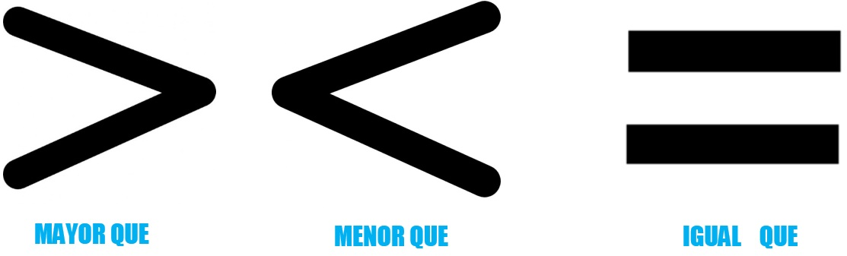
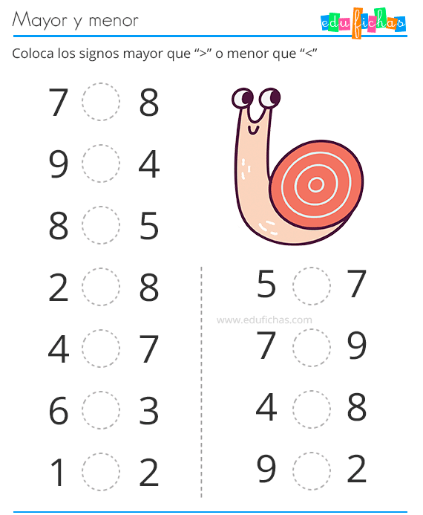
ACTIVIDAD 5

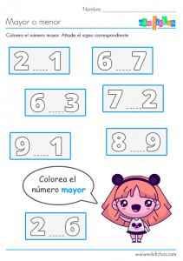
ACTIVIDAD 6

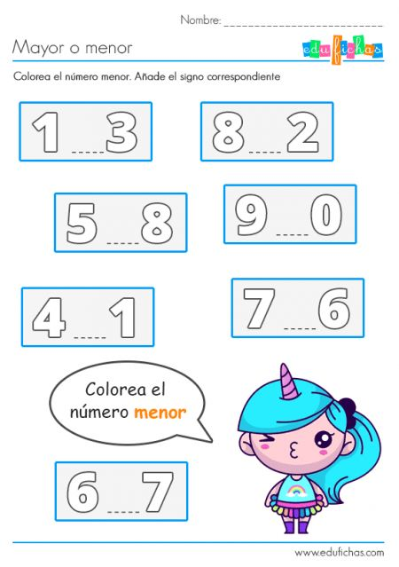
ACTIVIDAD 7

ACTIVIDAD 8
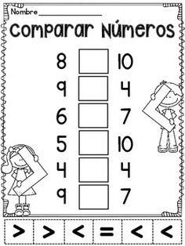
INTRUCCIONES: Recorta y pon el signo que corresponda comparando los números.
(REPASO) ACTIVIDAD 9
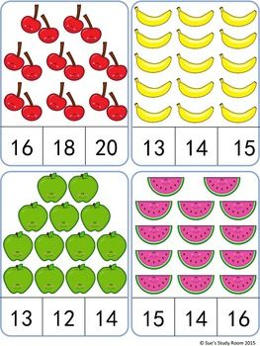
INSTRUCCIONES: Cuenta y colorea el número que corresponde a la cantidad.
ACTIVIDAD 10
INSTRUCCIONES: Asocia cantidad con número, cuenta y pinta el número que corresponde.
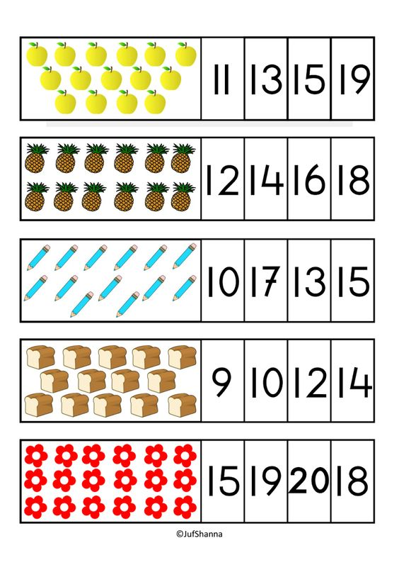
ACTIVIDAD 11

INSTRUCCIONES: Has una línea de los números a la cantidad de objetos que corresponda.

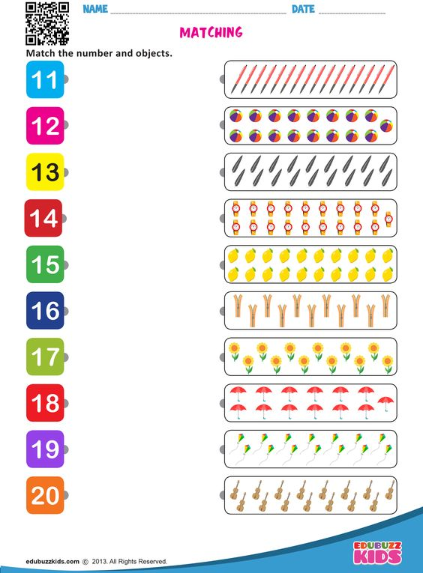
ACTIVIDAD 12
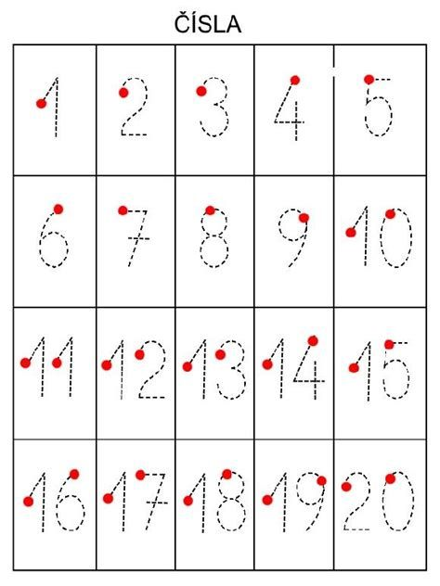
INSTRUCCIONES: Remarca cada número del 1 al 20 desde el punto rojo cuidando no salir de su línea punteada.
ACTIVIDAD 13
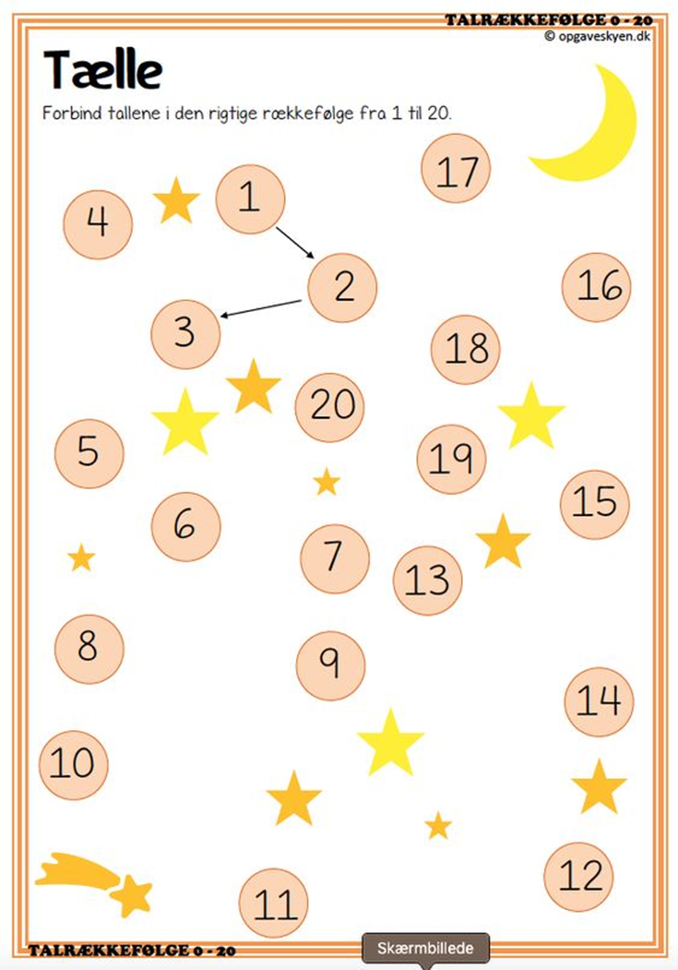
INSTRUCCIONES: Traza una línea desde el 1 al 20 siguiendo la secuencia y averigua que figura se forma.
ACTIVIDAD 14

INSTRUCCIONES: Anota los números en la cuncuna siguiendo su secuencia numérica.
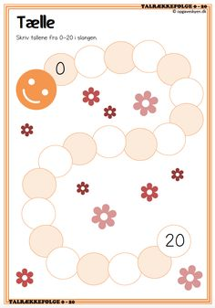
ACTIVIDAD 15

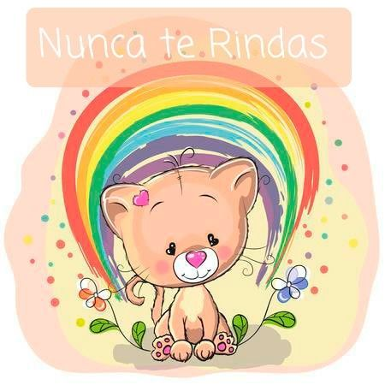
INSTRUCCIONES: Anota los números que faltan en los casilleros , recordando la secuencia numérica y los números antecesores y sucesores.

